ПЕСОЧНАЯ ТЕРАПИЯ В РАБОТЕ С ДЕТЬМИ

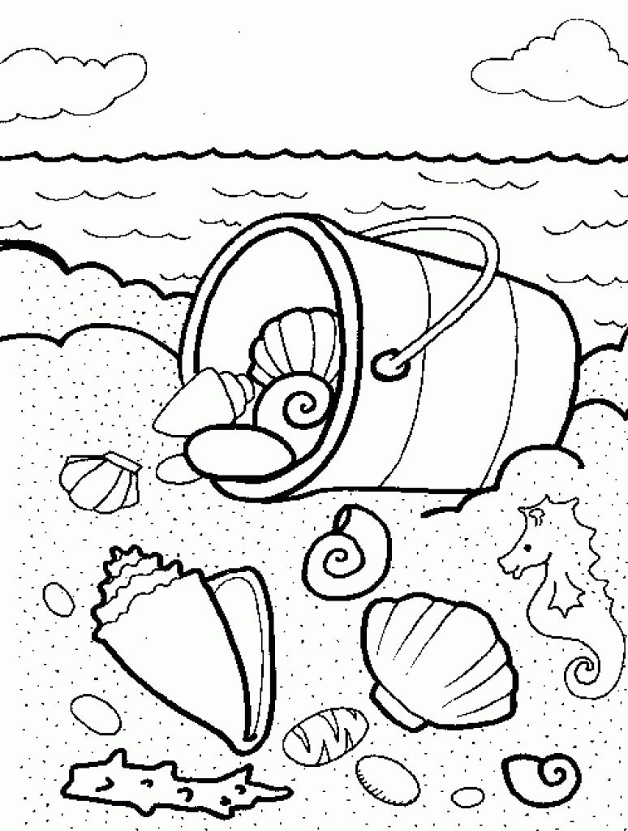

Как это работает? | Мир ребенка уникален и своеобразен. Однако не всегда у дошкольника получается взять главных "жителей" этого мира под свой контроль. Речь, конечно же, идет о чувствах и эмоциях. Что уж говорить, не каждому взрослому это бывает под силу! Отсюда - стрессы, нервно-психическое и мышечное напряжение, неустойчивое настроение, капризы... Избавиться от этих неприятных моментов полностью и навсегда вряд ли представляется возможным, но их можно довольно удачно проиграть и выразить в песке. Песок поглощает негативную энергию человека, стабилизирует его эмоциональное состояние. В игре с песком ребенок становится хозяином своего мира, лучше ощущает его границы: таким образом усиливается желание экспериментировать, развивается самостоятельность.  Работа в психологической песочнице также позволяет развивать познавательную сферу: улучшать показатели восприятия, внимания, мышления, воображения; совершенствовать моторику, речь и коммуникативные навыки.  Сегодня игра с песком, или песочная психотерапия, становится все более популярной в психологической, психотерапевтической, педагогической и даже театральной практике. В песочнице становятся явными мечты: здесь можно посмотреть со стороны на непростую жизненную ситуацию и разыграть позитивный сценарий ее разрешения; здесь создается новая реальность, в которой все подвластно создателю, человеку, создающему картины из песка и миниатюрных фигурок.
Что для этого нужно? | Важно отметить, что проведение песочной терапии требует специальных условий. В качестве оборудования обычно используют песочницу размером 50*80*10 см, изготовленную из дерева с герметичными швами и окрашенную в голубой цвет изнутри. В образовательных учреждениях целесообразно использовать сертифицированный (прокаленный) песок. Комплект фигурок-миниатюр для проведения сеансов пескотерапии как с ребенком, так и со взрослым, включает: фигуры людей, наземных, водных и летающих животных, различные виды транспорта, жилищ, деревья и другие растения, природные материалы (камни, ракушки, семена и др.), объекты среды обитания человека (заборы, дорожные знаки, мосты, ворота, порталы), монеты, ювелирные изделия, часы и зеркала.
Как проводить?

ИГРА-УПРАЖНЕНИЕ «ПЕСОЧНЫЕ ПРЯТКИ» КАК ВАРИАНТ ИГРЫ «МИНА»
Цель —развитие тактильной чувствительности, зрительного восприятия, образного мышления, произвольности.
Первый вариант.
Песочная фея: «Игрушки хотят поиграть с тобой в песочные прятки. Выбери понравившиеся тебе игрушки. Ты закроешь глаза, а они спрячутся в песок. После того как я скажу: "Открываются глаза, начинается игра", ты должен их найти в песке. Ты можешь раздувать песок, раскапывать пальчиками, использовать палочки, кисточки».
Чтобы разнообразить игру, взрослый показывает ребенку игрушку— «мину», которую нельзя полностью откапывать. Как только при раскопках ее часть появилась на поверхности песка, ребенок должен остановить свои раскопки и продолжить их в другом месте. Если ребенок забывает правило, то он отрабатывает игровой штраф, поэтому он будет вынужден раскапывать игрушки очень осторожно.
Второй вариант.
Для игры необходимо иметь ламинированные картинки из разных сказок и нарисованных сказочных персонажей. Их можно изготовить самостоятельно, обернув скотчем яркие картинки из детских книжек. Для игр с малышами используют цветные, с четким изображением картинки, на начальном этапе несложные для восприятия, с изображением одного предмета. Для развития поисковой активности происходит постепенное усложнение изображений. Так, для старших дошкольников изображение может быть черно-белым, силуэтным.

ЭТАП ИГР И УПРАЖНЕНИЙ С ПОГРУЖЕНИЕМ РУК В ПЕСОК
В свободной игровой деятельности для некоторых детей этот этап будет последним, так они могут испытывать страх перед полным погружением рук в песок. Для других детей этапы игр на поверхности песка и с погружением будут чередоваться, в зависимости от их желания.
ИГРА-УПРАЖНЕНИЕ «СЕКРЕТНЫЕ ЗАДАНИЯ КРОТОВ»
Цель — развитие тактильной чувствительности, расслабление, активизация интереса.
Предварительно необходимо познакомить ребенка с животными, обитающими под землей.
Песочная фея: «Сегодня наши руки могут превращаться в кротов. Вот так — взрослый взмахивает руками, складывает их "уточкой" и показывает ребенку нарисованные на костяшках пальцев глаза, нос и два зуба. Хочешь превратить свои ручки в кротов? Надо помочь моему кроту выполнить важное секретное задание под землей (по желанию ребенка взрослый аккуратно рисует нос и глазки на костяшках детских пальцев). Ну что, погружаемся в песок? Смотри и делай, как мой крот».
Взрослый погружает одну руку в песок, шевелит ею под песком (обращает внимание ребенка на изменения поверхности песка), а затем осторожно раскапывает каждый палец. Затем то же самое проделывает ребенок. После чего они раскапывают руки друг друга (можно дуть на песок, использовать перышко, палочки, кисточки).
Как вариант игры — все действия осуществлять с закрытыми глазами: искать в песке пальцы друг друга, пожимать их — « кроты здороваются ласково или с силой пожимают друг другу лапки».

МЕДИТАЦИЯ НА ПЕСКЕ
Предварительно взрослый беседует с ребенком о его любимых сказках и героях, о причинах положительного и отрицательного отношения к разным героям.
Песочная фея: «В песке любят прятаться также сказки и сказочные герои. Давай сыграем с ними в песочные прятки. Закрывай глаза и скажи волшебные слова: "Раз, два, три, сказка, приходи". (Взрослый закапывает в песок картинку из любой хорошо знакомой ребенку сказки. Для малышей оставляют видимым уголок картинки.) Бери кисточку и начинай искать в песке эту сказку. Чтобы сказку не спугнуть, раскапывай ее медленно, осторожно. Ты очистил от песка часть картинки, как ты думаешь, какая это сказка?» И так далее. Ребенок постепенно открывает картинку, на каком-то этапе он в состоянии назвать сказку или сказочного персонажа.
Если ребенок не может догадаться и назвать сказку по элементам картинки, можно ввести обучающий этап. Ребенок сам закапывает картинку в песок, а взрослый откапывает ее и вслух рассуждает, анализирует увиденное.

Данная игра имеет несколько вариантов. Во всех вариантах на проводится с использованием медитативной музыки. Цель — релаксация.

1. Рисование на песке дыханием через трубочку для коктейля.

2. Рисование на очень мокром песке заостренным тонким предметом (методом соскребания).

3. Создание мандалы на песке с использованием мелких предметов (ракушек, фасоли, макарон, бусинок и др.).

4. Создание мандалы на песке с использованием разноцветного, разнофактурного песка (методом посыпания). Работа осуществляется только с помощью рук.

5. Создание мандалы на листе бумаги, промазанной клеем, с использованием разноцветного, разнофактурного песка (методом посыпания). Работа осуществляется только с помощью рук. После высыхания мандала может долго сохраняться.

6. Пересыпание песка из разных емкостей.

7. Строительство замков из очень мокрого песка (методом натекания).
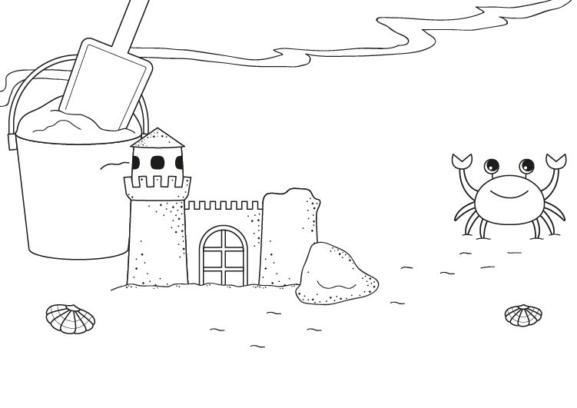

Составитель
Педагог-психолог
Аникина Елена Михайловна

